Для обеспечения интегрированного подхода к реализации программы дошкольного образования в соответствии с положениями ФГОС настольно- печатные игры: «Опасность и польза предметов в быту», «»Если случилась беда – вызывай 01,02,03 всегда», «Опасные предметы», «Правила взаимодействия с незнакомыми людьми», «Безопасность в природе», «Безопасность в доме», «Поможем пострадавшему», «Дорожные знаки».
Цель игр: сформировать у воспитанников знания об опасных для жизни ситуациях и способах их предупреждения в быту, на улице, в природе, в общении с незнакомыми людьми, о типичных ошибках . совершаемых в опасной ситуации.
Представленные игры могут быть использованы в различных организованных формах работы с дошкольниками: в специально организованной в совместной деятельности педагога с детьми, в самостоятельной деятельности воспитанников, индивидуальной работе с дошкольниками.
Гостюхина Вера Федоровна, воспитатель
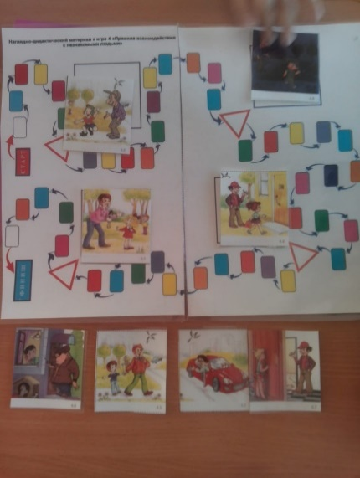 | 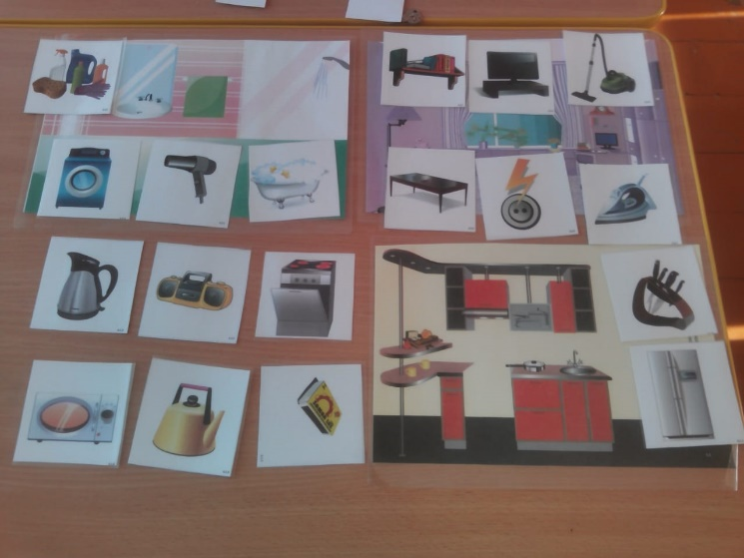
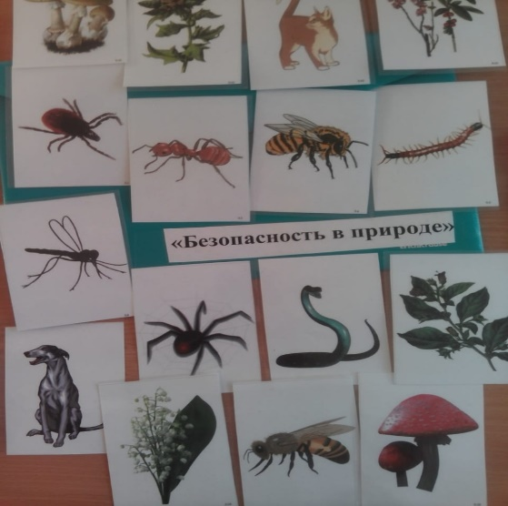 | 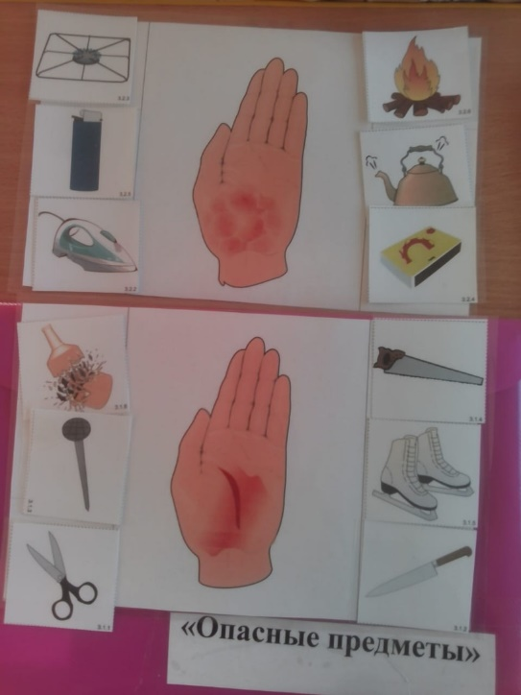
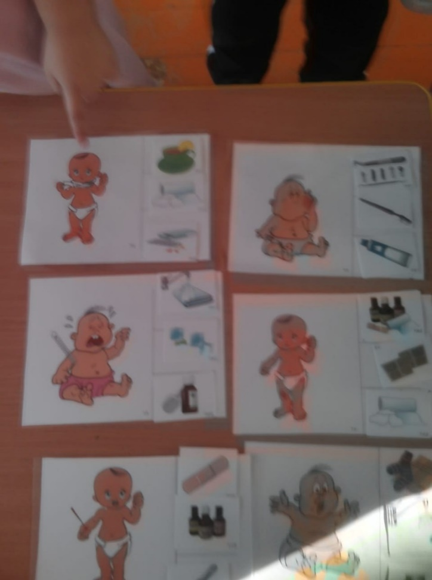 | 